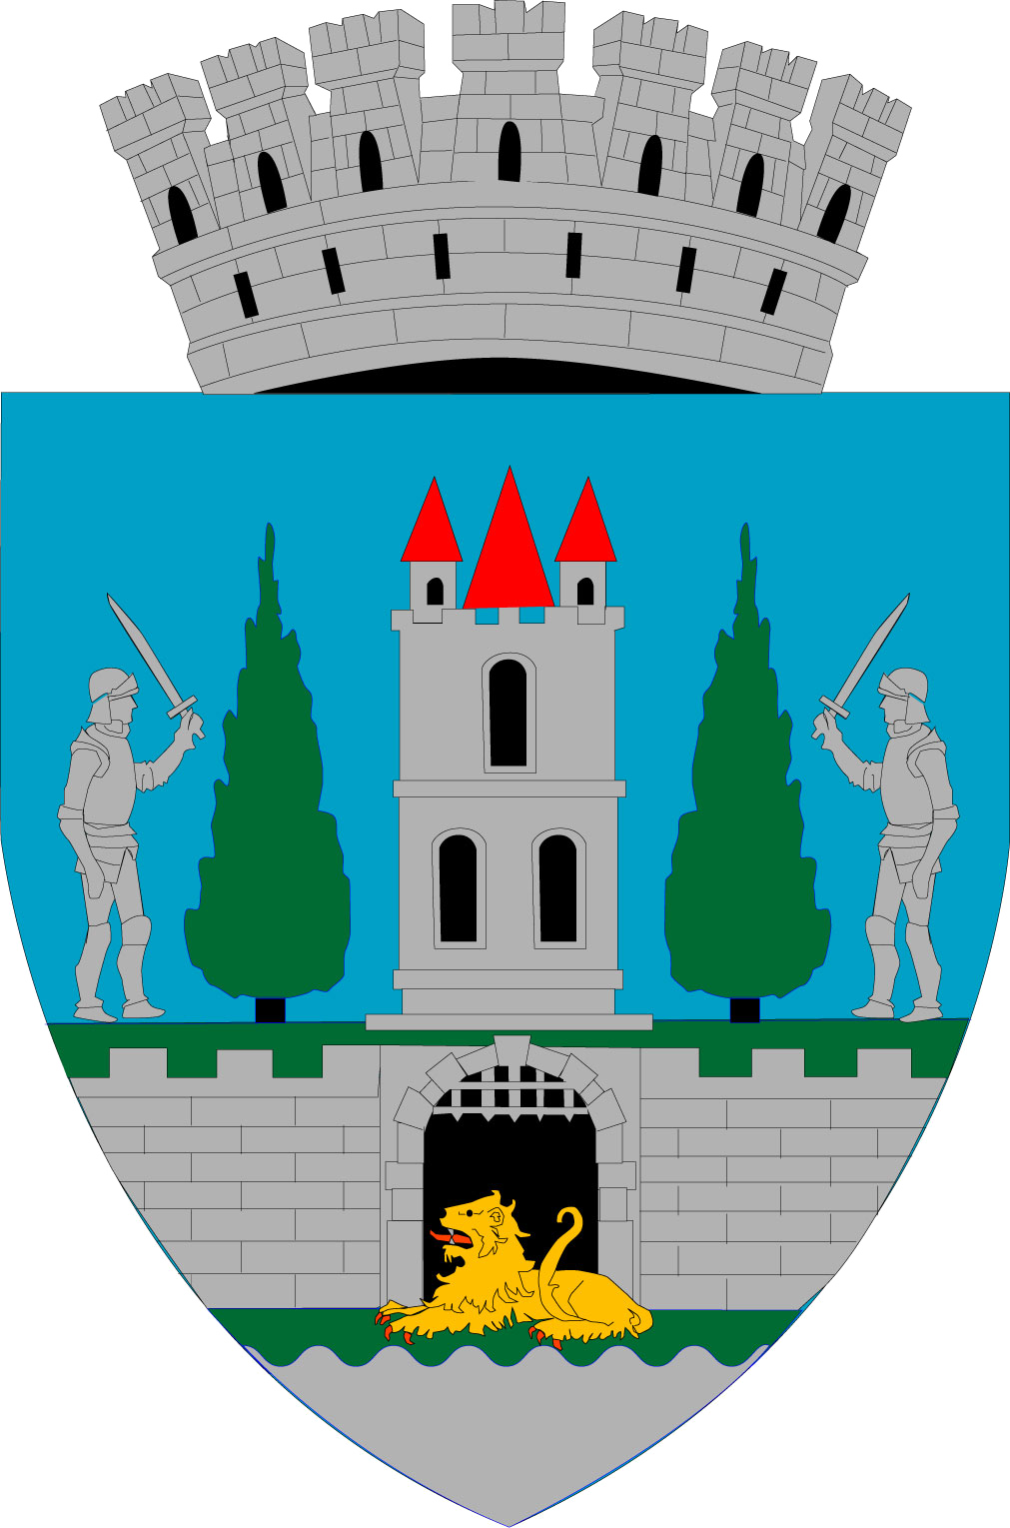
ROMÂNIA
JUDEŢUL SATU MARE
MUNICIPIUL SATU MARE
Nr. de înregistrare: 41000/21.07.2022

Primarul Municipiului Satu Mare, Kereskényi Gábor,

În temeiul prevederilor art. 136 alin. (1) din O.U.G.nr. 57/20019 privind Codul Administrativ, cu modificările și completările ulterioare îmi exprim inițiativa de promovare a proiectului de hotărâre cu următorul obiect: "aprobarea Regulamentului de organizare și funcționare general al Direcției de Asistență Socială Satu Mare″ în susținerea căruia formulez următorul:
REFERAT DE APROBARE

Direcția de Asistență Socială Satu Mare este un serviciu public înființat sub autoritatea/coordonarea Consiliului Local al Municipiului Satu Mare, care are rolul de a aplica politicile și strategiile de asistență socială în domeniul protecției familiei, a persoanelor singure, a persoanelor vârstnice, a persoanelor cu handicap precum și a oricăror persoane aflate în nevoie socială și funcționează la data prezentei potrivit structurii organizatorice aprobate prin Hotărârea Consiliului Local al Municipiului Satu Mare nr. 200/30.06.2022 cu un număr de 560 posturi bugetate.
Unitatea Administrativ Teritorială Municipiul Satu Mare, în calitate de Beneficiar, a implementat în perioada 17.09.2018 – 16.09.2021, proiectul ”Regenerare fizică a zonei Ostrovului”, cod SMIS 126203, finanțat prin Programul Operațional Regional 2014-2020. Prin acest proiect s-a prevăzut înfiinţarea unei noi structuri de servicii sociale, Centrul Multifuncţional Social Ostrovului în cadrul căruia prin Hotărârea Consiliului Local al Municipiului Satu Mare nr.200/30.06.2022 privind aprobarea Organigramei și a Statului de funcții al Direcției de Asistență Socială Satu Mare au fost înființate două noi centre Centrul de zi pentru copii și Centrul de zi pentru adulți cu dizabilități intelectuale, pentru minimizarea riscurilor de excluziune socială pentru copiii proveniți din familiile aparținând comunității defavorizate din zona Ostrovului, respectiv pentru adulții cu dizabilități intelectuale de pe raza municipiului Satu Mare.
De asemenea, în vederea asigurării sustenabilității proiectului,, Implicat și activ la vârsta înțelepciunii!″ implementat de către Direcția de Asistență Socială Satu Mare, finanțat prin PROGRAMUL OPERAŢIONAL CAPITAL UMAN (POCU) 2014-2020 - Axa prioritară 4: Incluziunea socială și combaterea sărăciei a fost înființat Centrul de zi pentru vârstnici în subordinea Direcției de Asistenţă Socială Satu Mare
Luând act de adresa înaintată executivului de către directorul executiv al Direcției de Asistență Socială Satu Mare cu nr. 6803/20.07.2022 înregistrată la sediul instituției sub nr. 40736/20.07.2022 și Nota de fundamentare nr. 6802 /20.07.2022 al Serviciului Resurse Umane Salarizare al Direcției de Asistență Socială Satu Mare privind aprobarea Regulamentului de organizare și funcționare al Direcției de Asistență Socială Satu Mare,
Fata de situația existentă urmare a aprobării unor noi structuri organizatorice, în acord cu prevederile art. 40 alin. (1) lit. a) și lit. b) din Legea nr. 53/2003 Codul Muncii, cu modificările și completările ulterioare
” Angajatorul are, în principal, următoarele drepturi:
- să stabilească organizarea şi funcționarea unității;
b) să stabilească atribuțiile corespunzătoare fiecărui salariat, în condițiile legii;...”

Constatând necesitatea completării Hotărârii Consiliului Local al Municipiului Satu Mare nr. 55/24.02.2022 privind aprobarea Regulamentului de organizare și funcționare al Direcției de Asistență Socială Satu Mare, urmare a modificărilor de structură aduse de autoritatea deliberativă prin Hotărârea Consiliului Local al Municipiului nr.200/30.06.2022 privind aprobarea Organigramei și a Statului de funcții al Direcției de Asistență Socială Satu Mare, se impune modificarea Regulamentului de organizare și funcționare al Direcției de Asistență Socială Satu Mare.

Raportat la prevederile prevederilor art. 129 alin. (2) lit. a) și d), alin. (3) lit. c) şi alin.(7) lit. b) din O.U.G. nr. 57/2019 privind Codul administrativ, cu modificările şi completările ulterioare, propun spre analiză și aprobare Consiliului Local al Municipiului Satu Mare proiectul de hotărâre privind "Regulamentului de organizare și funcționare general al Direcției de Asistență Socială Satu Mare ″.

Primar,
Kereskényi Gábor

Th.red./R.U

